ATKLĀTA KONKURSA
“Projektēšanas, autoruzraudzības un būvniecības darbi objektā 2304 Massachusetts Ave., NW Washington DC Amerikas Savienotajās valstīs”
ID Nr. VNĪ 2026/7/2-11/AK-53

Atbildes uz iespējamā piegādātāja jautājumiem.

Ņemot vērā, ka atbilžu sagatavošanai ir nepieciešams ilgāks laiks, Komisija informē, ka atbildes uz pārējiem jautājumiem, kā arī grozītā iepirkuma dokumentācija tiks publicēti vēlāk.

Nr. | Jautājums | Atbilde
 | 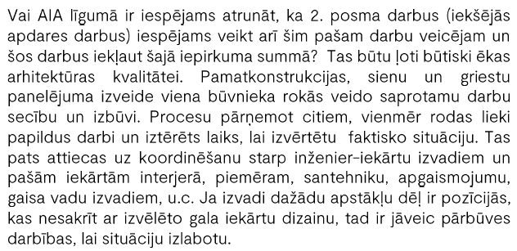 | Līgums paredz, ka pasūtītājs var uzdot arī 2.posma būvdarbus veikt 1.posma būvdarbu veicējam. Vienlaikus pasūtītājam ir svarīgi paredzēt iespēju, ka 2.posma darbus var veikt arī pasūtītājs pats. Attiecīgi projektēšanas fāzē ir jāparedz iespēja būvdarbu veikšanu divos secīgos posmos.
 | 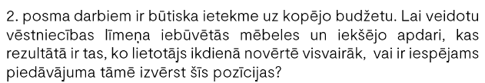 | Detalizētākas prasības iebūvējamajām mēbelēm un gala apdarei, papildus tehniskajā specifikācijā norādītajam, šobrīd netiks norādītas.  Pretendenti iebūvējamo skapju cenu aprēķinam var pieņemt, ka skapjos būs plaukti, atvilktnes, drēbju stangas u.c. elementi.
 | 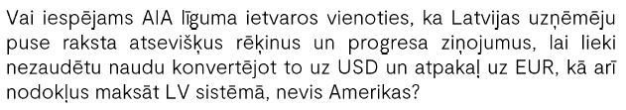 | Atbilde tiks sagatavota vēlāk.
 | 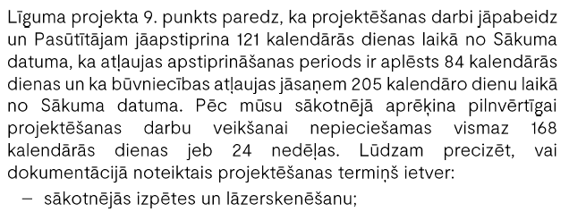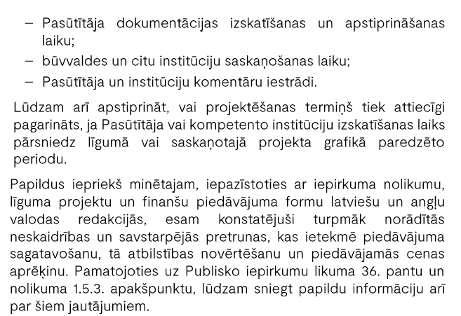 | Atbilde tiks sagatavota vēlāk.
 | 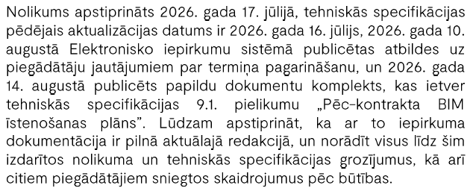 | Atbilde tiks sagatavota vēlāk.
 | 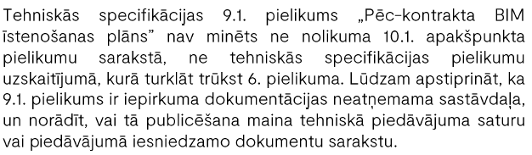 | Tehniskās specifikācijas 9.pielikumā” BŪVES INFORMĀCIJAS MODELĒŠANAS PRASĪBAS” beigās ir norādīts, ka 9.pielikumam ir pielikums “Pēc-kontrakta BIM īstenošanas plāns”  Tehniskās specifikācijas 1.sadaļas 6.2.punktā ir norādīta informācija par pēc-kontrakta BIM īstenošanas plānu. Šajā punktā tiks veikts precizējums, norādot, ka tas ir tehniskās specifikācijas 9.1.pielikums.  Šā pielikuma publicēšana nemaina tehniskā piedāvājuma saturu un iesniedzamo dokumentu sarakstu.
 | 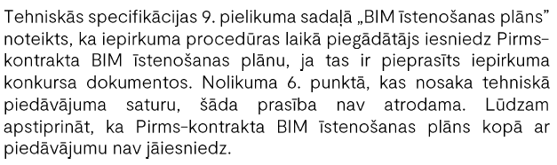 | Pirms-kontrakta BIM īstenošanas plāns nav jāiesniedz pie piedāvājuma.
 | 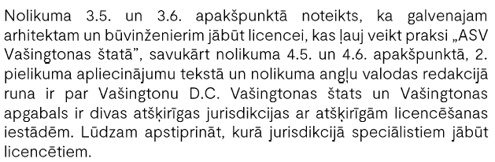 | Speciālistiem jābūt reģistrētiem Vašingtonā, Kolumbijas apgabalā (Washington D.C.).  Tiks veikti grozījumi nolikuma 3.5. un 3.6.punktā.
 | 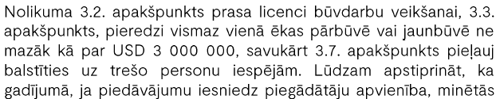 | Prasības būs atbilstošas, ja tām atbildīs viens apvienības dalībnieks.  Nosacījumi attiecībā uz līguma slēgšanu ar personu apvienību ir norādīti nolikuma 1.12.11.punktā.
 | 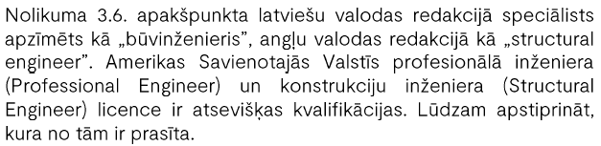 | Prasīta ir “Structural Engineer”.
 | 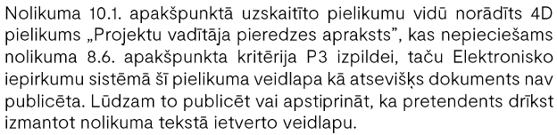 | Pretendentam ir jāizmanto nolikuma dokumentā ietvertais 4.D pielikums .
 | 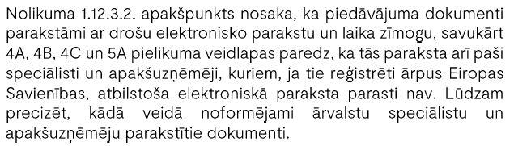 | Ārvalstu speciālisti un apakšuzņēmēji var iesniegt elektroniski parakstītus PDF dokumentus, kā arī fiziski parakstītus un ieskenētus dokumentus PDF formā
 | 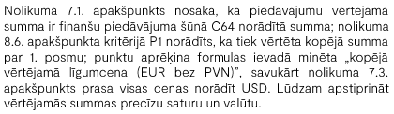 | Piedāvājumi jāsniedz un summa tiks vērtēta ASV dolāros (USD).  Tiks precizēts nolikuma 8.6.punkts, norādot, ka tiks vērtēta piedāvātā cena ASV dolāros.
 | 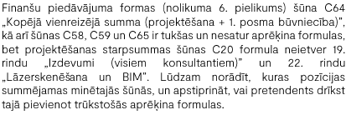 | Atbilde tiks sagatavota vēlāk.
 | 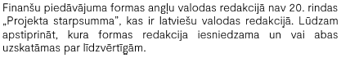 | Tiks precizētas finanšu piedāvājuma formas abās valodās, lai tās pilnībā sakristu.
 | 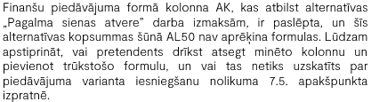 | Pasūtītājs precizēs sadaļu par pagalma sienas atveri, noņemot apslēpto kolonnu un izdzēšot lieko AL50 kolonnu.
 | 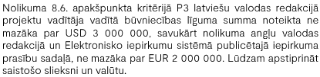 | Saistošais slieksnis ir USD 3 000 000. Tiks precizēts nolikuma 8.6.punkts.
 | 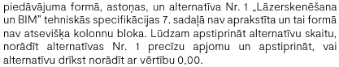 | Atbilde tiks sagatavota vēlāk.
 | 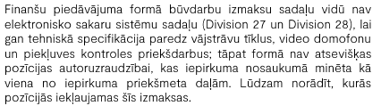 | Atbilde tiks sagatavota vēlāk.
 | 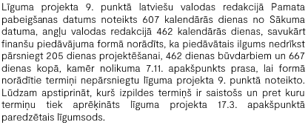 | Atbilde tiks sagatavota vēlāk.
 | 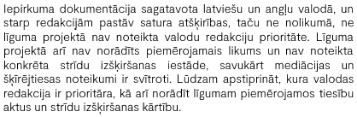 | Atbilde tiks sagatavota vēlāk.
 | 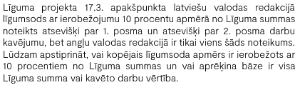 | Atbilde tiks sagatavota vēlāk.
 | 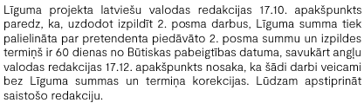 | Atbilde tiks sagatavota vēlāk.
 | 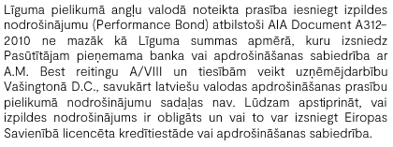 | Atbilde tiks sagatavota vēlāk.
 | 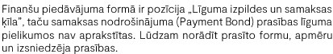 | Atbilde tiks sagatavota vēlāk.
 | 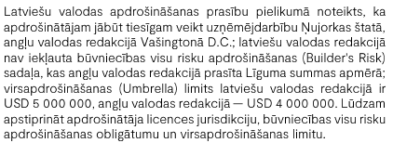 | Atbilde tiks sagatavota vēlāk.
 | 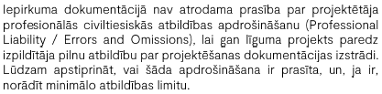 | Atbilde tiks sagatavota vēlāk.
 | 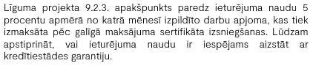 | Atbilde tiks sagatavota vēlāk.
 | 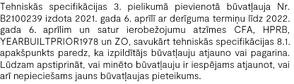 | Atbilde tiks sagatavota vēlāk.
 | 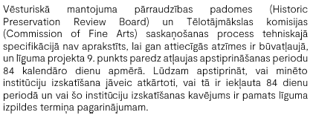 | Atbilde tiks sagatavota vēlāk.
 | 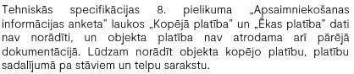 | Konkrētā anketa nav jāiesniedz pie piedāvājuma. Tā ir jāiesniedz līguma izpildes laikā saskaņā ar tehniskās specifikācijas 6.sadaļas 17.5.punktu – projekta versija vismaz 6 mēnešus pirms darbu pabeigšanas, gala versija – vismaz 1 mēnesi pirms darbu pabeigšanas. Būvprojektā minētā informācija ir norādīta.
 | 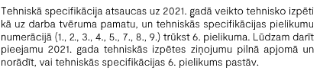 | Atbilde tiks sagatavota vēlāk.
 | 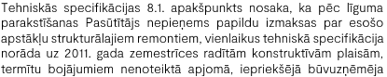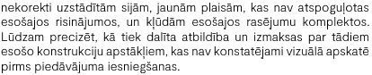 | Atbildību uzņemas šā projektē-būvē līguma izpildītājs. Visi potenciālie pretendenti ir aicināti veikt objekta apsekošanu. Objektā ir veikta demontāža, esošo stāvokli ir iespējams ļoti labi redzēt un novērtēt.
 | 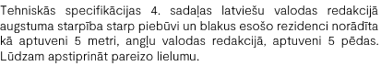 | Pareizais lielums ir 5 pēdas. Minētais lielums tiks precizēts tehniskās specifikācijas latviešu valodas versijā.

